Информация подготовлена ФКУЗ РосНИПЧИ «Микроб»

**О случаях заболевания COVID-19 по состоянию на 08.00 (мск) от 26.02.2020 г.**

**Количество случаев и завозы**

* Согласно данным ежедневного отчёта Государственной Комиссии здравоохранения Китая по состоянию на 24.00 по Пекину 25.02.2020 г. (19.00 по мск) в целом в **КНР** зарегистрировано случаев заболевания – **78190**. За сутки с 00.00 25.02.2020 по 00.00 (время Пекина) 26.02.2020 г. прирост составил 411 случаев (0,5%). В настоящее время имеется 2491 подозрительный случай.
* Случаев с летальным исходом – 2718 (прирост за сутки – 52; летальность 3,5%; вне провинции Хубэй –0,79%). В тяжёлом состоянии находятся 8552 человека (10,9%). Выписано 29775 человек (прирост 2423; 9%). Отслежено контактных лиц - 647406 (5664 за последние сутки, прирост 1%), 79108 находятся под наблюдением.
* Всего в **мире** по состоянию на 08.00 по мск 26.02.2020 г. из доступных источников известно о **80995** подтверждённых случаях (прирост за сутки 847 случаев; 1,1%). В 37 странах мира вне КНР зарегистрировано 2805 случаев (за последние сутки прирост 436; 18,4%).

**Количество случаев заболевания в мире**

|  |  |  |  |  |  |
| --- | --- | --- | --- | --- | --- |
| Регион | № | Дата регистрации первого заболевания | Страна | Количество подтверждённых случаев заболевания (+за прошедшие сутки) | Количество случаев с летальным исходом (+за прошедшие сутки) |
| **Западно-Тихоокеанский регион** |  | 01.12.19 | Китай | 78190 (411) | 2718 (52) |
|  | 14.01.20 | Япония | 161 (2) | 1 |
|  |  | Круизный лайнер «Diamond Princess» | 691 | 4 |
|  | 19.01.20 | Республика Корея | 1146 (253) | 12 (3) |
|  | 23.01.20 | Вьетнам | 16 | 0 |
|  | 24.01.20 | Сингапур | 91 (1) | 0 |
|  | 25.01.20 | Австралия | 22 | 0 |
|  | 25.01.20 | Малайзия | 22 | 0 |
|  | 27.01.20 | Камбоджа | 1 | 0 |
|  | 30.01.20 | Филиппины | 3 | 1 |
| **Юго-Восточная Азия** |  | 12.01.20 | Таиланд | 37 (2) | 0 |
|  | 24.01.20 | Непал | 1 | 0 |
|  | 27.01.20 | Шри-Ланка | 1 | 0 |
|  | 30.01.20 | Индия | 3 | 0 |
| **Европейский регион** |  | 25.01.20 | Франция | 14 (2) | 1 |
|  | 28.01.20 | Германия | 18 (2) | 0 |
|  | 29.01.20 | Финляндия | 1 | 0 |
|  | 30.01.20 | Италия | 322 (91) | 11 (4) |
|  | 31.01.20 | Великобритания | 13 | 0 |
|  | 31.01.20 | Испания | 9 (7) | 0 |
|  | 31.01.20 | Россия | 2 | 0 |
|  | 31.01.20 | Швеция | 1 | 0 |
|  | 04.02.20 | Бельгия | 1 | 0 |
|  | 21.02.20 | Израиль | 2 | 0 |
|  | 25.02.20 | Австрия | 2 (2) | 0 |
|  | 25.02.20 | Хорватия | 1 (1) | 0 |
|  | 25.02.20 | Швейцария | 1 (1) | 0 |
| **Американский регион** |  | 21.01.20 | США | 57 (4) | 0 |
|  | 26.01.20 | Канада | 11 | 0 |
| **Восточно-Средиземноморский регион** |  | 30.01.20 | ОАЭ | 13 | 0 |
|  | 14.02.20 | Египет | 1 | 0 |
|  | 19.02.20 | Иран | 95 (34) | 15 (3) |
|  | 21.02.20 | Ливан | 1 | 0 |
|  | 23.02.20 | Кувейт | 11 (6) | 0 |
|  | 24.02.20 | Бахрейн | 23 (21) | 0 |
|  | 24.02.20 | Оман | 4 (2) | 0 |
|  | 24.02.20 | Афганистан | 1 | 0 |
|  | 24.02.20 | Ирак | 5 (4) | 0 |
| **Африканский регион** |  | 25.02.20 | Алжир | 1 (1) | 0 |
| **ВСЕГО** |  |  |  | 80995 (847) | 2763 (62) |

**Общее количество зарегистрированных случаев и летальных исходов в мире**

|  |  |  |  |  |  |  |
| --- | --- | --- | --- | --- | --- | --- |
| По состоянию на (включительно): | Заболевшие | | | Погибшие | | |
| Всего в мире | Абсолютный прирост | Рост | Всего в мире | Абсолютный прирост | Рост |
| 20.01.2020 | 295 |  |  | 6 |  |  |
| 21.01.2020 | 445 | 150 | 1,51 | 6 | 0 |  |
| 22.01.2020 | 581 | 136 | 1,31 | 17 | 11 | 2,83 |
| 23.01.2020 | 846 | 265 | 1,46 | 25 | 8 | 1,47 |
| 24.01.2020 | 1320 | 474 | 1,56 | 41 | 16 | 1,64 |
| 25.01.2020 | 2014 | 694 | 1,53 | 56 | 15 | 1,37 |
| 26.01.2020 | 2798 | 784 | 1,39 | 80 | 24 | 1,43 |
| 27.01.2020 | 4591 | 1793 | 1,64 | 106 | 26 | 1,33 |
| 28.01.2020 | 6065 | 1474 | 1,32 | 132 | 26 | 1,25 |
| 29.01.2020 | 7818 | 1753 | 1,29 | 170 | 38 | 1,29 |
| 30.01.2020 | 9826 | 2008 | 1,26 | 213 | 43 | 1,25 |
| 31.01.2020 | 11953 | 2127 | 1,22 | 259 | 46 | 1,22 |
| 01.02.2020 | 14557 | 2604 | 1,22 | 304 | 45 | 1,17 |
| 02.02.2020 | 17390 | 2833 | 1,19 | 362 | 58 | 1,19 |
| 03.02.2020 | 20627 | 3237 | 1,19 | 426 | 64 | 1,18 |
| 04.02.2020 | 24553 | 3926 | 1,19 | 492 | 66 | 1,15 |
| 05.02.2020 | 28276 | 3723 | 1,15 | 565 | 73 | 1,15 |
| 06.02.2020 | 31479 | 3203 | 1,11 | 638 | 73 | 1,13 |
| 07.02.2020 | 34878 | 3399 | 1,11 | 724 | 86 | 1,13 |
| 08.02.2020 | 37552 | 2674 | 1,08 | 812 | 88 | 1,12 |
| 09.02.2020 | 40553 | 3001 | 1,08 | 910 | 98 | 1,12 |
| 10.02.2020 | 43101 | 2548 | 1,06 | 1017 | 107 | 1,12 |
| 11.02.2020 | 45169 | 2068 | 1,05 | 1114 | 97 | 1,10 |
| 12.02.2020 | 60276 | 15107 | 1,33 | 1369 | 255 | 1,23 |
| 13.02.2020 | 64437 | 4161 | 1,07 | 1383 | 14 | 1,01 |
| 14.02.2020 | 67098 | 2661 | 1,04 | 1526 | 143 | 1,10 |
| 15.02.2020 | 69268 | 2170 | 1,03 | 1669 | 143 | 1,09 |
| 16.02.2020 | 71329 | 2061 | 1,03 | 1775 | 106 | 1,06 |
| 17.02.2020 | 73333 | 2004 | 1,03 | 1873 | 98 | 1,06 |
| 18.02.2020 | 75201 | 1868 | 1,03 | 2010 | 137 | 1,07 |
| 19.02.2020 | 75726 | 525 | 1,01 | 2128 | 118 | 1,06 |
| 20.02.2020 | 76726 | 1000 | 1,01 | 2247 | 119 | 1,06 |
| 21.02.2020 | 77812 | 1086 | 1,01 | 2360 | 113 | 1,05 |
| 22.02.2020 | 78574 | 762 | 1,01 | 2461 | 101 | 1,04 |
| 23.02.2020 | 79363 | 789 | 1,01 | 2619 | 158 | 1,06 |
| 24.02.2020 | 80148 | 785 | 1,01 | 2701 | 82 | 1,03 |
| 25.02.2020 | 80995 | 847 | 1,01 | 2763 | 62 | 1,02 |

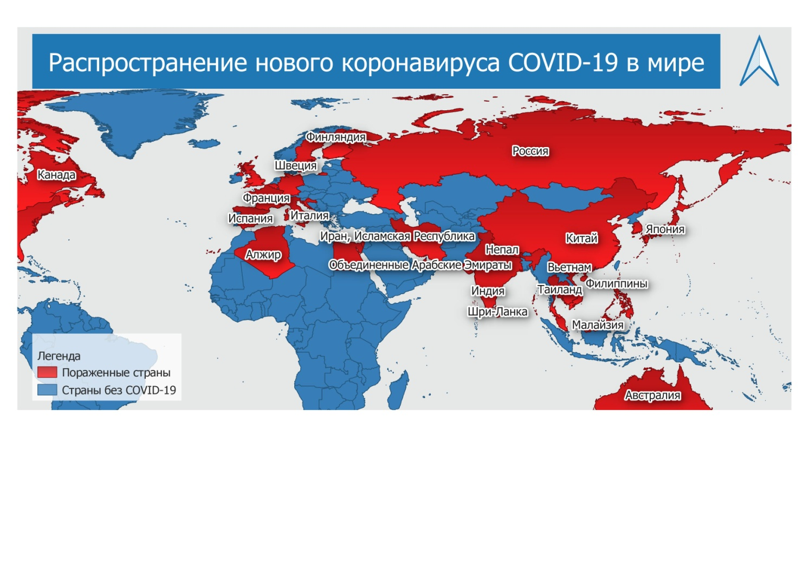

Рис.1 Страны с подтверждёнными случаями заболевания

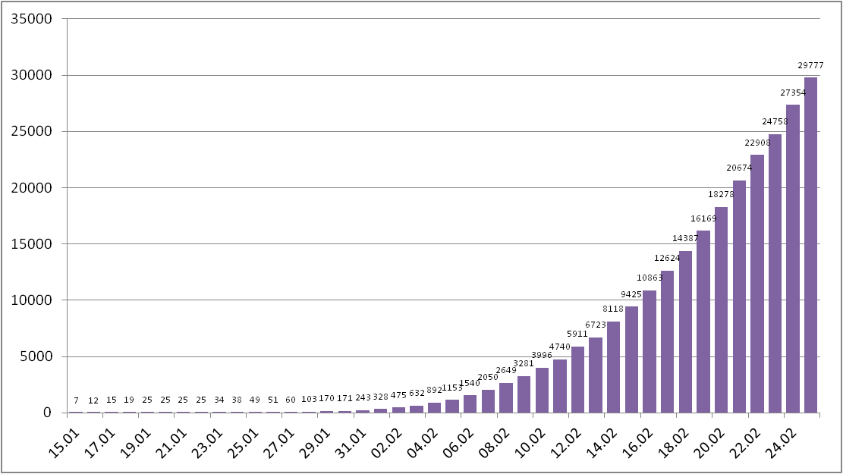

Рис. 2 Общее количество выписанных больных в КНР

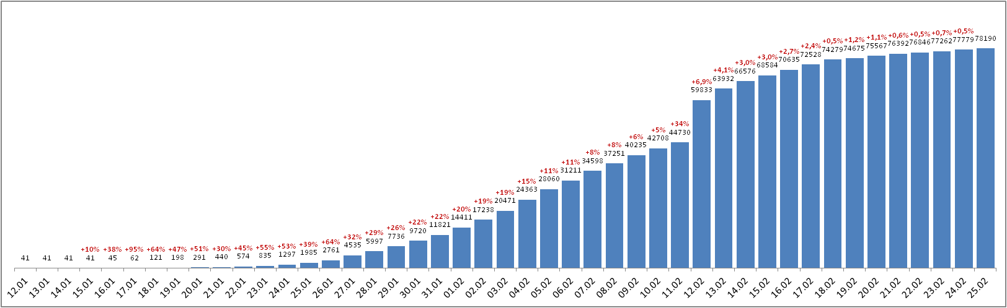

Рис. 4 Общее количество зарегистрированных случаев заболевания в КНР

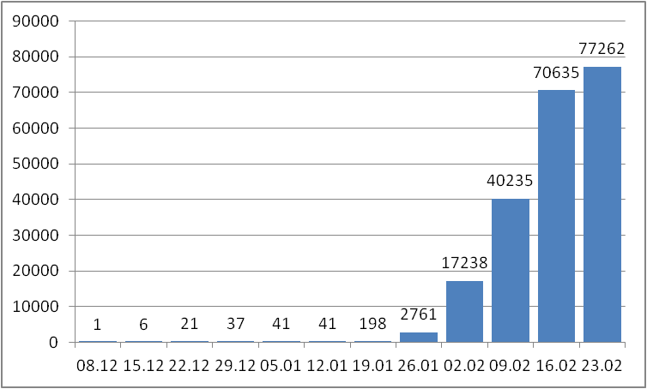

Рис. Количество подтверждённых случаев в КНР на конец календарной недели

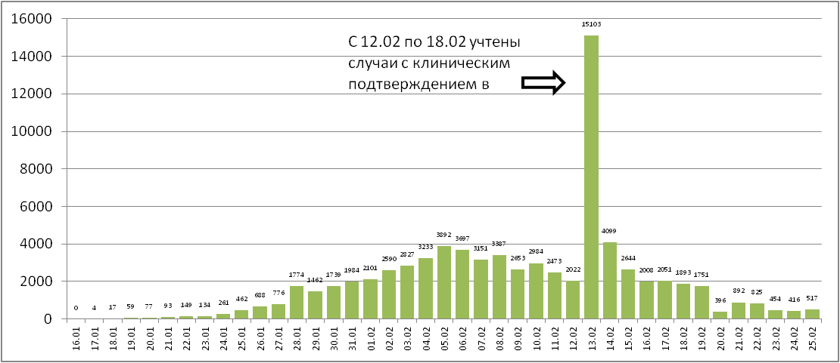

Рис 5 Количество регистрируемых ежедневно случаев в КНР

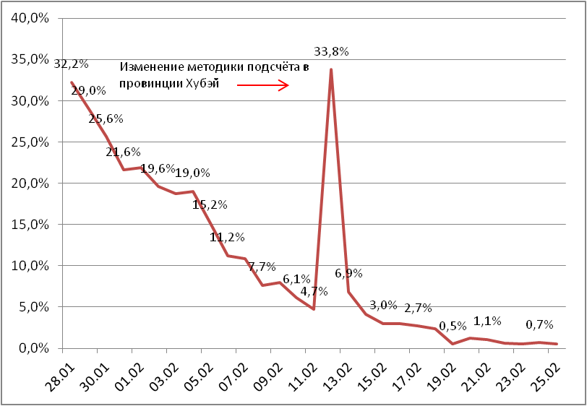

Рис. 6 Темп прироста числа зарегистрированных случаев в КНР по дате публикации данных.

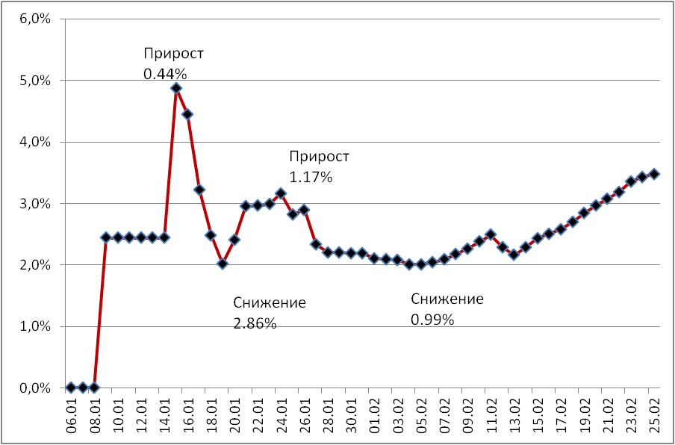

Рис. 7 Летальность (%) в КНР

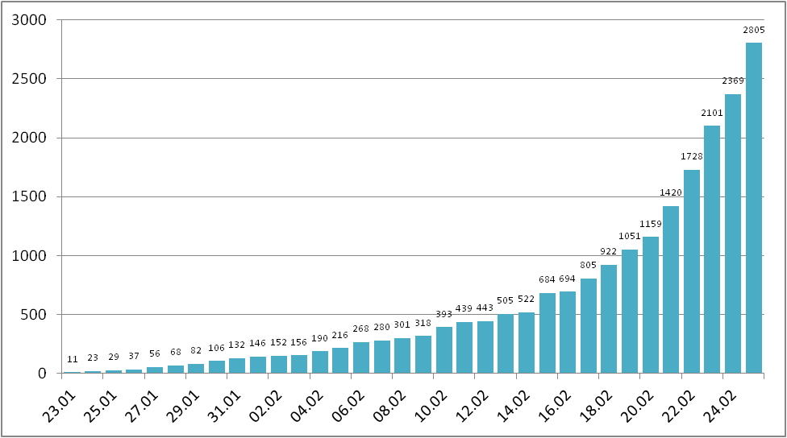

Рис. 8 Количество зарегистрированных случаев вне КНР

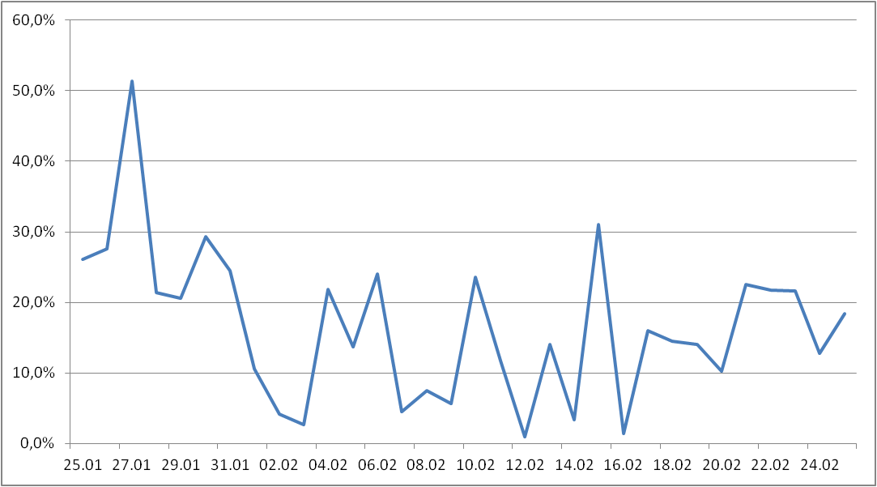

Рис. 9 Темп прироста числа зарегистрированных случаев вне КНР

**Количество подтверждённых случаев заболевания, вызванного новым коронавирусом в КНР**

Количество случаев в отдельных регионах КНР представлено по данным Университета Джонса Хопкинса на 8.00 по мск от 26.02.20.

|  |  |  |  |  |
| --- | --- | --- | --- | --- |
| Название единицы провинциального уровня | Количество случаев | Прирост за последние сутки | Летальных исходов | Прирост летальных за сутки |
| Хубэй | 65187 | 401 | 2615 | 52 |
| Гуандун | 1347 | 0 | 7 | 0 |
| Хэнань | 1271 | 0 | 19 | 0 |
| Чжэцзян | 1205 | 0 | 0 | 0 |
| Хунань | 1016 | 0 | 4 | 0 |
| Аньхой | 989 | 0 | 6 | 0 |
| Цзянси | 934 | 0 | 1 | 0 |
| Шаньдун | 756 | 1 | 6 | 0 |
| Цзянсу | 631 | 0 | 0 | 0 |
| Чунцин | 576 | 0 | 6 | 0 |
| Сычуань | 531 | 2 | 3 | 0 |
| Хэйлундзян | 480 | 0 | 12 | 0 |
| Пекин | 400 | 0 | 4 | 0 |
| Шанхай | 336 | 1 | 3 | 0 |
| Хэбей | 312 | 1 | 6 | 0 |
| Фуцзянь | 294 | 0 | 1 | 0 |
| Гуанси-Чжуанский автономный район | 252 | 0 | 2 | 0 |
| Шэньси | 245 | 0 | 1 | 0 |
| Юннань | 174 | 0 | 2 | 0 |
| Хайнань | 168 | 0 | 5 | 0 |
| Гуйчжоу | 146 | 0 | 2 | 0 |
| Тяньцзинь | 135 | 0 | 3 | 0 |
| Шаньси | 133 | 0 | 1 | 0 |
| Ляонин | 121 | 0 | 1 | 0 |
| Гирин | 93 | 0 | 1 | 0 |
| Ганьсу | 91 | 0 | 2 | 0 |
| Гонконг | 85 | 4 | 2 | 0 |
| Синьцзян-Уйгурский автономный район | 76 | 0 | 2 | 0 |
| Внутренняя Монголия | 75 | 0 | 0 | 0 |
| Нинся-Хуэйский автономный район | 71 | 0 | 0 | 0 |
| Тайвань | 31 | 1 | 1 | 0 |
| Цинхай | 18 | 0 | 0 | 0 |
| Макао | 10 | 0 | 0 | 0 |
| Тибет | 1 | 0 | 0 | 0 |
| Всего | 78190 | 411 | 2718 | 52 |

**Количество выписанных больных в КНР**

|  |  |  |  |  |  |  |  |
| --- | --- | --- | --- | --- | --- | --- | --- |
| Дата | Число выписанных с нарастающим итогом | Количество выписанных больных, ежедневно | Прирост, % | Дата | Число выписанных с нарастающим итогом | Количество выписанных больных, ежедневно | Прирост, % |
| 15.01 | 7 |  |  | 07.02 | 2050 | 510 | 33% |
| 16.01 | 12 | 5 | 71% | 08.02 | 2649 | 599 | 29% |
| 17.01 | 15 | 3 | 25% | 09.02 | 3281 | 632 | 24% |
| 18.01 | 19 | 4 | 27% | 10.02 | 3996 | 715 | 22% |
| 19.01 | 25 | 6 | 32% | 11.02 | 4740 | 744 | 19% |
| 20.01 | 25 | 0 | 0% | 12.02 | 5911 | 1171 | 25% |
| 21.01 | 25 | 0 | 0% | 13.02 | 6723 | 812 | 14% |
| 22.01 | 25 | 0 | 0% | 14.02 | 8118 | 1395 | 21% |
| 23.01 | 34 | 9 | 36% | 15.02 | 9425 | 1307 | 16% |
| 24.01 | 38 | 4 | 12% | 16.02 | 10863 | 1438 | 15% |
| 25.01 | 49 | 11 | 29% | 17.02 | 12624 | 1761 | 16% |
| 26.01 | 51 | 2 | 4% | 18.02 | 14387 | 1763 | 14% |
| 27.01 | 60 | 9 | 18% | 19.02 | 16169 | 1782 | 12% |
| 28.01 | 103 | 43 | 72% | 20.02 | 18278 | 2109 | 13% |
| 29.01 | 170 | 67 | 65% | 21.02 | 20674 | 2396 | 13% |
| 30.01 | 171 | 1 | 1% | 22.02 | 22908 | 2234 | 11% |
| 31.01 | 243 | 72 | 42% | 23.02 | 24758 | 1850 | 8% |
| 01.02 | 328 | 85 | 35% | 24.02 | 27354 | 2596 | 10% |
| 02.02 | 475 | 147 | 45% | 25.02 | 29775 | 2421 | 9% |
| 03.02 | 632 | 157 | 33% |  |  |  |  |
| 04.02 | 892 | 260 | 41% |  |  |  |  |
| 05.02 | 1153 | 261 | 29% |  |  |  |  |
| 06.02 | 1540 | 387 | 34% |  |  |  |  |

**Эпидемиологические и клинические характеристики**

**Возбудитель –** новый коронавирус **SARS-CoV-2** (название присвоено Международным комитетом по таксономии вирусов 11.02.20).

**Природный резервуар –** неизвестен; вероятно, дикие животные (предполагаются летучие мыши).

**Источник инфекции -** больной человек (животные?)

* Из исследованных 585 образцов объектов окружающей среды на рынке морепродуктов в г. Ухань, в 33 образцах с помощью ПЦР обнаружен новый вирус (данные образцы были собраны с 22 торговых лавок и 1 мусоровоза). 93.9% (31/33) положительных результатов обнаружены в образцах западной части рынка. Известно, что дикие животные продавались, в основном, на 7 и 8 рядах – там собрано 42.4% (14/33) образцов с положительным результатом. 15.02.20 глава управления по научно-техническому развитию министерства науки и техники КНР заявил о том, что наиболее вероятный источник – летучие мыши.
* Согласно докладу ученых из тропического ботанического сада при Китайской академии наук передача нового коронавируса в Китае началась еще в ноябре или начале декабря 2019 года и ускорилась, когда достигла рынка морепродуктов в Ухане. В докладе отмечается, что источником коронавируса был не рынок «Хуанань», как считалось ранее. Вирус мог попасть туда путем передачи от человека к человеку, при этом источником был некий «нулевой пациент», приехавший из другого места. Затем переполненный рынок с плохими санитарными условиями стал благоприятной средой для распространения инфекции среди людей. К такому выводу ученые пришли, проанализировав геномные данные 93 образцов коронавируса, собранные в 12 странах на четырех континентах, источники заражения людей и пути распространения вируса. Исследования показали, что распространение заболевания шло как минимум по трем разным маршрутам.
* Начало заболевания у первого заболевшего зарегистрировано 01.12.19 г.; пациент не сообщал о связи с рынком морепродуктов. Не было обнаружено эпидемиологической связи между первым пациентом и последующими случаями. По данным исследователей, 13 из первого 41 случая не имели связи с рынком.
* По данным Государственной Комиссии здравоохранения от 11.02.20, более 83% массовых заражений коронавирусом происходят в семьях заболевших, остальные - в медицинских учреждениях, службах питания, супермаркетах и торговых центрах, предприятиях, транспортных средствах, домах престарелых и школах.

**Механизмы, пути и факторы передачи –** основной механизм – аспирационный (воздушно-капельный или воздушно-пылевой путь передачи).

* Реализуется несколько механизмов передачи: аэрогенный механизм (воздушно-капельный, воздушно-пылевой пути передачи); фекально-оральный механизм (контактно-бытовой, пищевой пути передачи); прямой контактный механизм передачи. Существует потенциальный риск передачи инфекции коронавируса нового типа от матери к ребенку.
* Положительные результаты на новый коронавирус получены при ПЦР-исследовании фекалий больных (*«First Case of 2019 Novel Coronavirus in the United States»)*, образцов с дверной ручки дома заболевшего (ИА CGTN от 03.02.20) также сообщается, что вирусом можно заразиться через клавиатуру или мобильные телефоны.
* Вирус способен сохранять жизнеспособность на поверхностях в течение нескольких часов, а при температуре 200С и влажности 40-50% до 5 дней (материалы пресс-конференции правительства провинции Хубей от 03.02.20).

**Инкубационный период**

Медианный показатель для инкубационного периода составляет 3 дня. Guan Weijie, член исследовательской группы, указал на длительность инкубационного периода 24 дней в 1 случае наблюдения. Сообщалось о сроках инкубационного периода от 1 до 17 дней. Не исключена возможность заражения от больного в инкубационном периоде. В настоящий момент ВОЗ рассматривает сроки инкубационного периода в рамках от 1 до 14 дней.

**Клиническая картина**

* Ведущие симптомы: (по анализу данных научной литературы) повышение температуры тела (чаще 38-39° С) в > 90 % случаев; кашель (сухой или с небольшим количеством мокроты) в 80 % случаев; ощущение сдавленности в грудной клетке в > 20 % случаев; одышка в 15 % случаях; миалгия, головная боль. Сообщается о регистрации случаев с нетипичным началом заболевания: симптомы со стороны ЖКТ (диарея, тошнота, рвота, снижение аппетита), нервной системы (ментальные расстройства, головная боль), сердечно-сосудистой системы (учащённое сердцебиение, дискомфорт в грудной клетке).
* Средний срок до госпитализации - 5.8 дней (по данным ВОЗ). Также по данным ВОЗ время выздоровления для случаев с лёгким течением составляет около 2 недель, для случаев с тяжёлым течением - от 3 до 6 недель.
* Летальные случаи ассоциированы с возрастом пациентов **>**60 лет, как правило, при тяжелой сопутствующей патологии. Доля больных с тяжелым клиническим течением составляет 14-20% (данные ВОЗ). У детей заболевание протекает в более лёгкой форме. В отчёте ВОЗ от 19.02.20 указано, что ВОЗ взаимодействует с большой сетью исследователей, занимающихся статистическим и математическим моделированием. По их оценке истинная летальность COVID-19 составляет 0,3-1%, однако без серологических исследований населения говорить о более точных оценках рано.
* По данным лаборатории Cold Spring Harbor (США), у китайских мужчин в легких содержится повышенное количество альвеолярных клеток II типа (AT2), которые экспрессируют вирусные рецепторы ACE2 (Yu Zhao, bioRxiv, 26.01.2020). Результаты исследователей Техасского университета в Остине и Национального института аллергии и инфекционных болезней (США) (Danil Wrapp, bioRxiv, 15.02.2020) свидетельствуют о том, что новый коронавирус связывается с рецепторами ACE2 намного сильнее родственного вируса SARS, что может объяснять высокую заразность и неожиданно большую скорость распространения новой болезни, которую вызывает коронавирус.
* В КНР зафиксированы случаи, когда у пациентов, которые после лечения были выписаны с отрицательными результатами теста на коронавирус, впоследствии тест снова показывал положительный результат. Это объясняется несовершенством тестов, возможными ошибками лаборантов и особенностями организма конкретных пациентов. При этом нельзя точно сказать, идет ли речь о рецидиве заболевания или реинфекции. В связи с этим подчёркивается, что всех пациентов желательно после выписки помещать на дополнительный карантин еще на 14 дней.

**Лабораторная диагностика**

* Институт вирусологии Уханя разработал ИХА-тесты для определения АТ. Компания Shenxiang Biotechnology Co. разработала набор для диагностики нового вируса в течение 30 минут (29.01.20 г.).
* В ряде стран разработаны ПЦР тест-системы для диагностики в режиме реального времени, в том числе в РФ (ФБУН ГНЦ ВБ «Вектор»). Два набора для ПЦР-диагностики новой коронавирусной инфекции производства ФБУН ГНЦ ВБ «Вектор» успешно прошли апробацию в CDC КНР.
* Согласно сообщению ИА Sina (КНР) от 08.02.20 китайские врачи отмечают возможность высокого числа ложноотрицательных результатов при исследовании на новый коронавирус. По оценке академика Wang Chen положительный результат при лабораторном исследовании регистрируется только у 30-50% от истинного числа заболевших. Это обусловлено тем, что вероятность обнаружения вируса выше всего при исследовании смывов с нижних дыхательных путей, меньше при исследовании мокроты и ниже всего при исследовании мазков с глотки. Также в настоящее время из-за повышенного спроса установлен «особый порядок подтверждения качества» для диагностических наборов, что сказывается на их чувствительности.

**Лечение и профилактика**

Этиотропная терапия – отсутствует, используются симптоматическая терапия и препараты против РНК-содержащих вирусов.

* Изучаются возможности применения противовирусных средств широкого действия, среди которых Ремдесивир, ингибиторы РНК-полимеразы, Лопинавир и Ритонавир и Интерферон бета.
* Министерство РФ в качестве этиотропной терапии рекомендовало использовать препараты: рибавирин, рекомбинантный интерферон бета-1b и лопинавир/ритонавир.
* По сообщению от 28.01.20 г. учёные из Университета Гонконга заявили о готовности вакцины от нового вируса, однако указано на необходимость нескольких месяцев испытаний на животных перед исследованиями на людях. Директор института вирусологии китайского CDC также заявил о начале разработки вакцины против нового коронавируса.
* 15.02.2020 года препарат "Фавэйлавэй" (международное название Favipiravir) официально получил одобрение Государственного управления по надзору за пищевыми продуктами и лекарственными средствами КНР для выхода на рынок. Это первый в стране препарат, получивший официальное одобрение на включение в список лекарств, которые потенциально могут быть эффективны при лечении COVID-19.
* В шестой предварительной версии национальной программы диагностики и лечения COVID-2019 впервые включены рекомендации противовирусных препаратов — в предыдущих вариантах в соответствующем пункте говорилось, что подтвержденного эффективного противовирусного средства против COVID-2019 пока нет. В новой версии перечислено четыре препарата для экспериментального лечения — «Арбидол», Хлорохинфосфат и Рибавирин в комбинации с Интерфероном или Лопинавиром/Ритонавиром.
* По сообщениям от 24.02.20 Национальный институт аллергических и инфекционных заболеваний США планирует начать до конца апреля клинические испытания вакцины, разработанной совместно с американской фармацевтической компанией Moderna. Безопасность препарата будет проверена на группе из 20-25 добровольцев.
* По сообщениям "Хуаньцю шибао" от 25.02.20 группа ученых Тяньцзиньского университета сообщила о разработке пероральной вакцины от нового коронавируса. В качестве основы использовались пекарские дрожжи, а S-белок (Spike-белок) нового коронавируса - в качестве мишени для генерации антител. Отмечается, что именно S-белок может крепиться к рецепторам клеток организма-носителя и является ключевым белком, который способствует проникновению вируса в организм через восприимчивые клетки. Профессор Хуан Цзиньхай лично принял 4 дозы новой вакцины, никаких побочных эффектов при этом не наблюдалось. Отмечается, что процесс от разработки вакцины до ее выхода на рынок довольно долгий, в настоящее время команда продолжает проводить оценку безопасности, анализ эффективности и возможности начала производства.

**Медицинское и противоэпидемическое обеспечение г. Ухань и КНР в целом**

* По сообщениям от 15.02.20 более 25 000 медработников прибыли в провинцию Хубэй из других регионов.
* В г. Ухань больных принимают 23 госпиталя, в 61 клинике ведется приём пациентов с подозрением на COVID-19. В г. Ухань переоборудованы во временные госпитали международный выставочный центр, спортивный комплекс "Хуншань" и культурный комплекс "Уханьский гостиный двор".
* Первый специализированный госпиталь, построенный в городе Ухань и рассчитанный на 1000 мест, начал работу 3.02.20 г. Завершено строительство второго госпиталя (06.02). По сообщению RT от 21.02.20 первый вице-мэр Ухани заявил, что власти города, где зафиксирована вспышка коронавируса, планируют открыть ещё 19 временных больниц для заразившихся.
* По оценкам властей Уханя городу необходимо 10 тыс. биозащитных костюмов в сутки, однако сейчас удовлетворена только половина спроса. Провинция Хубэй нуждается в 100 тыс. комплектах медицинских защитных костюмов в сутки, при этом предприятия в КНР способны производить только 30 тыс. таких костюмов в сутки. В связи с этим правительство страны рассчитывает на импорт биозащитных костюмов.

**Ограничительные мероприятия и ответные меры, введённые в КНР**

В г. Ухань остановлено авиа- и железнодорожное сообщение **с 23.01.20 г.** Заблокированы автомобильные дороги, введен запрет на паромное сообщение по реке Янцзы. Закрыт автомобильный туннель под рекой Янцзы. На действующих мостах через реку установлены тепловизоры, все пешеходы и водители транспортных средств должны пройти проверку на предмет повышенной температуры. В г. Ухань введён запрет на движение автотранспорта, кроме транспорта государственных служб. **В 16 других городах** провинции Хубэй (см. рис. ниже) прекращено движение общественного транспорта, отменены мероприятия с массовым скоплением людей. По сообщениям straitstimes.com от 24.02.20 власти КНР несколько ослабили карантинные меры, позволив жителям других регионов покинуть г. Ухань. При этом у них должны отсутствовать симптомы заболевания или связь с зарегистрированным случаем. Также разрешено выехать из города лицам, которым требуется медицинская помощь. В машинах, покидающих город, должно находиться не более 2 человек. По прибытию в место назначения они обязаны уведомить местные власти и следить за своим состоянием в течение 14 дней.

По данным South China Morning Post от 16.02.20, администрация провинции Хубэй запретила всем жителям региона, включая селян, выходить из домов. На улицах запрещено движение пешеходов и любого транспорта, кроме машин полиции и экстренных служб. Также запрещены сборы людей в развлекательных целях. За нарушение запрета на выход на улицу граждан могут задержать на срок до десяти суток.

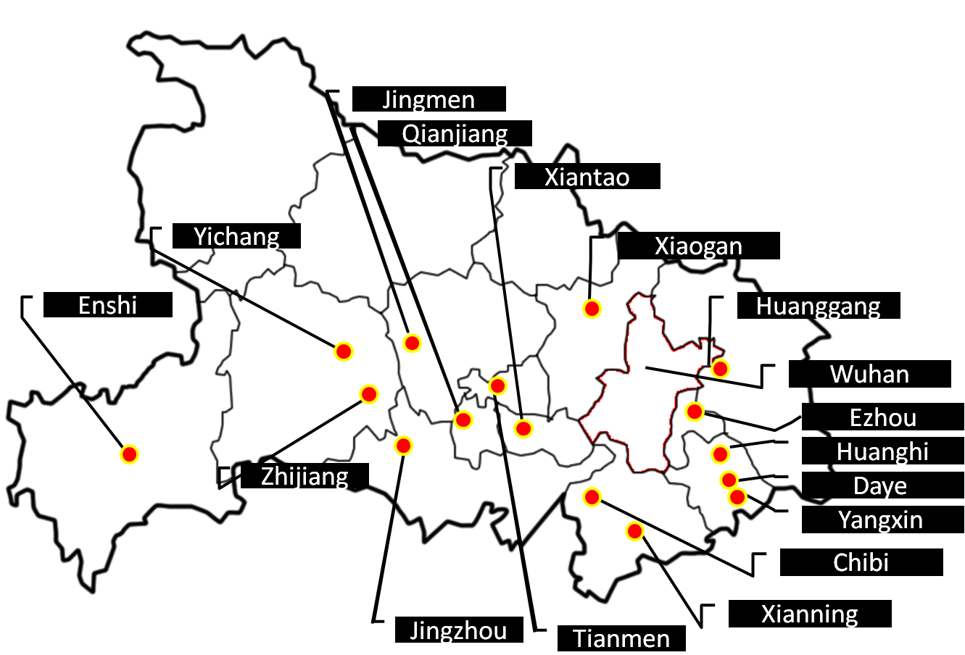

* Пекин закрыл въезд и выезд из города для регулярных автобусных рейсов. Власти города Шаньтоу провинции Гуандун запретили въезд в город с 00.00 27.01.20 г. Жители города Сучжоу провинции Цзянсу, находящиеся вне его, не допускаются обратно без медосвидетельствования и должны быть изолированы дома или в медучреждениях; все массовые мероприятия запрещены. Власти Гонконга временно закрыли некоторые границы с материковой частью Китая. Количество автобусных и авиарейсов из материковой части Китая в Гонконг сокращено, ж/д сообщение приостановлено. Гонконг запретил въезд жителям провинции Хубей, а также находившимся в провинции в течение последних 14 дней. В Макао введён запрет на въезд жителей г. Ухань без медицинского освидетельствования.
* В КНР с 26.01.20 г. запрещена продажа диких животных.
* По всей стране откладывается открытие детских садов, школ и университетов после каникул. Правительство Гонконга заявило о прекращении работы учреждений культуры и спорта с 28.01.20 г. Ассоциация туристических операторов КНР заморозила продажи туров для граждан Китая.
* По сообщениям от 10.02.20 среди иностранных автопроизводителей, имеющих заводы в КНР, первой приступила к работе Tesla. Частично приступили к работе и заводы Volkswagen, Daimler, в то время как Toyota и Honda продлили каникулы на неопределенный срок.
* По данным РИА Новости от 18.02.20 г., производственные мощности основных промышленных госпредприятий Китая уже работают более чем на 80%. Загрузка производственных мощностей более 20 тысяч главных производственных дочерних компаний государственных предприятий, находящихся под контролем комитета по контролю и управлению государственным имуществом, в настоящее время уже превышает 80%, по словам главы комитета Жэнь Хунбинь. Однако часть предприятий не работают в основном из-за того, что находятся в регионах с крайне сложной эпидемиологической обстановкой.
* По сообщениям Vesti.ru от 14.02.20 введён двухнедельный обязательный карантин для всех приезжающих в Пекин из других регионов. Провести карантин можно двумя способами: либо оставаться дома 14 дней под прицелом видео камеры, либо отправиться в зону коллективного карантина. Это распространяется как на пекинцев, так и на гостей города. К нарушителям будут применяться меры воздействия в соответствие с китайским национальным законодательством.
* По сообщениям СМИ от 15.02.20 в КНР запрещено путешествовать любым общественным транспортом тем, у кого есть температура или кашель. За это предполагается уголовное наказание. За намеренный отказ от карантина и лечения, в результате чего произошло заражение соотечественников, будут казнить. В Китае больной путешественник, который заразил других граждан, как пишут западные СМИ, будет арестован по обвинению в создании угрозы общественной безопасности. Ему может грозить срок заключения от 10 лет до пожизненного. Во время эпидемии будут применять высшую меру наказания к чиновникам, отвечающим за борьбу с вирусом и уличенным в коррупции, а также к производителям и распространителям контрафактных лекарств. Смертная казнь предусмотрена для тех, кто отказывается от карантина и лечения, при этом посещает общественные места и ездит в транспорте. Высшая мера будет применена к пациентам, которые порвут одежду медику или плюнут в него, из-за чего тот заболеет.
* По сообщениям от 24.02.20 в провинциях Юннань и Гуйчжоу снизили уровень опасности с первого (наивысшего) уровня до третьего, а в провинциях Гуандун и Шаньси – с первого до второго. Ранее о снижении уровня опасности заявляли Ганьсу и Ляонин.

**Ограничительные мероприятия, введённые отдельными странами, а также меры защиты собственных граждан**

30.01.20 г. ВОЗ объявила Чрезвычайную ситуацию в области общественного здравоохранения. ВОЗ не рекомендует ограничительных мер на поездки между странами и торговлю.

* Своих граждан из КНР эвакуировали Германия, США, Япония, Великобритания, Иордания, Казахстан, Индонезия, Сингапур, Республика Корея, Франция, Италия, Россия и другие.
* Ограничения на въезд из КНР ввели КНДР, Филиппины, Южная Корея, Казахстан, Монголия, Малайзия, Кыргызстан, США, Армения, Вьетнам, Ирак, Индия, Индонезия, Новая зеландия, Израиль, Сингапур, Мьянма, Чехия.
* С 1.02.20 г. Россия остановила авиасообщение с Китаем, за исключением рейсов "Аэрофлота" в Пекин, Гонконг, Шанхай и Гуанчжоу, а также регулярных рейсов китайских авиалиний в Шереметьево. Гражданам КНР запрещен въезд в РФ с 20.02.20. Соответствующее распоряжение подписал премьер-министр РФ.
* По данным РИА Новости от 18.02.20 г., власти Сингапура вводят новые правила домашнего карантина для возвращающихся из Китая, нарушение которого будет грозить тюремным заключением на срок до шести месяцев, крупным штрафом, а также депортацией для иностранцев. Ранее все возвращающиеся из Китая жители страны также были обязаны оставаться на домашнем карантине на протяжении 14 дней, однако им разрешалось ненадолго покидать свое место жительства. Теперь на протяжении двух недель людям запрещается покидать дома, а для покупки еды и других вещей первой необходимости люди могут "обратиться к своим товарищам по дому или общежитию или воспользоваться заказом услуг по доставке на дом".
* Во Вьетнаме закрыли с 13.02.20 на карантин коммуну Сон Лой с населением около 10 600 человек, поскольку семь местных жителей заразились новым коронавирусом Covid-19.
* Совет министров Италии на экстренном заседании 22.02.20 принял декрет о мерах борьбы со вспышкой коронавируса на севере страны. В зонах вспышки будут запрещены въезд и выезд, за исключением определенных исключений, которые будут оцениваться в каждом конкретном случае. В десяти городах закрыли все общественные места и отменили массовые мероприятия, а именно церковные мессы, карнавалы и спортивные соревнования. Ограничительные меры касаются городов и коммун **Ломбардии** (всего 10) - Казальпустерленго, Кодоньо, Кастильоне-д'Адда, Фомбьо, Малео, Сомалья, Бертонико, Терранова-дей-Пассерини, Кастелджерундо и Сан-Фьорано, Лоди. Региональные поезда будут следовать без остановок в городах, где находятся люди, с которыми могли иметь контакт заразившиеся. Такие же меры предприняты в городе Во Эуганео в Падуе (**Венето**).
* По сообщению от 23.02.20 Турция, Пакистан, Ирак и Армения закрывают границы с Ираном. Грузия вводит строгий контроль на КПП и ограничивает авиасообщение. Также приостановлено движение пассажирского транспорта между Ираном и Афганистаном.

**Информация из ежедневных отчетов ВОЗ**

**Заболеваемость COVID-19 за пределами Китая на 25.02.2020 г.**

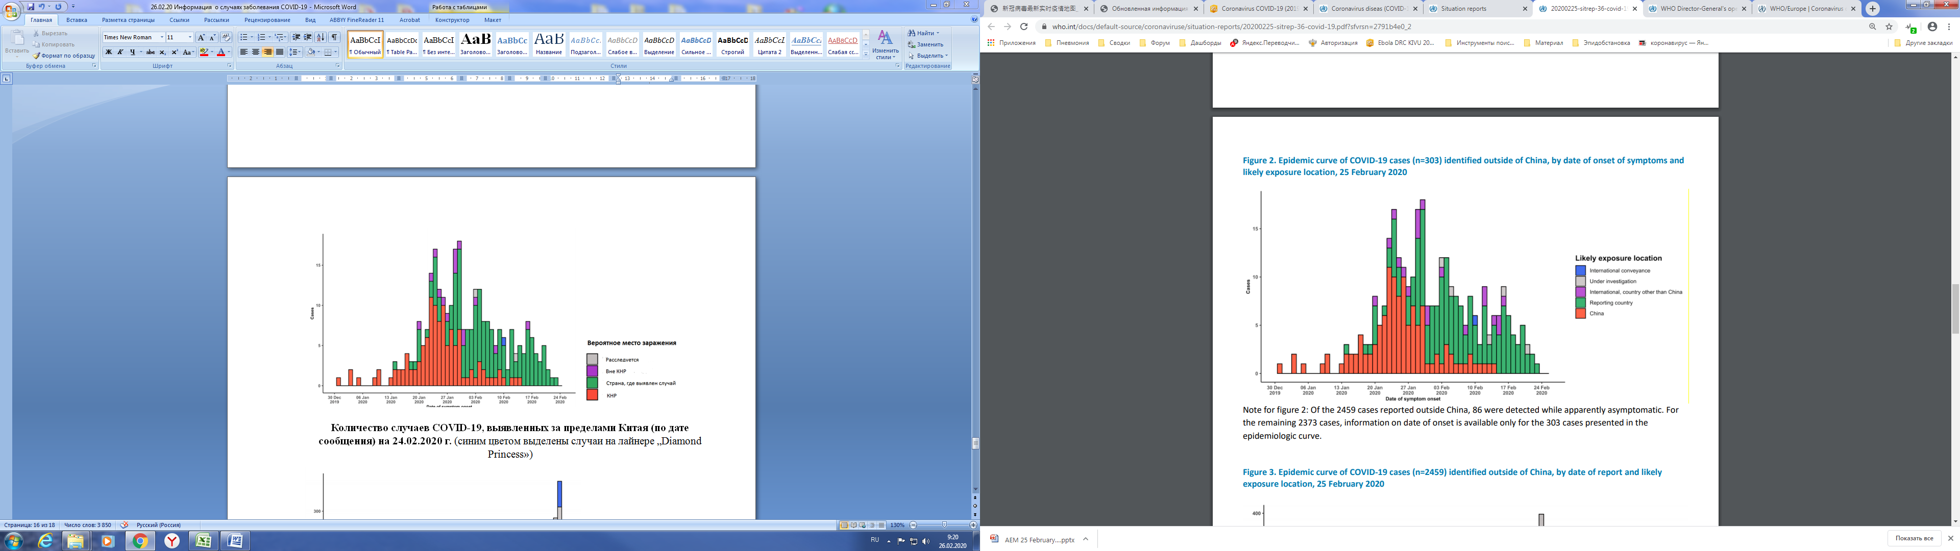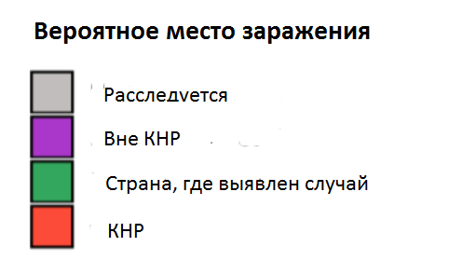

**Количество случаев COVID-19, выявленных за пределами Китая (по дате сообщения) на 25.02.2020 г.** (синим цветом выделены случаи на лайнере „Diamond Princess»)

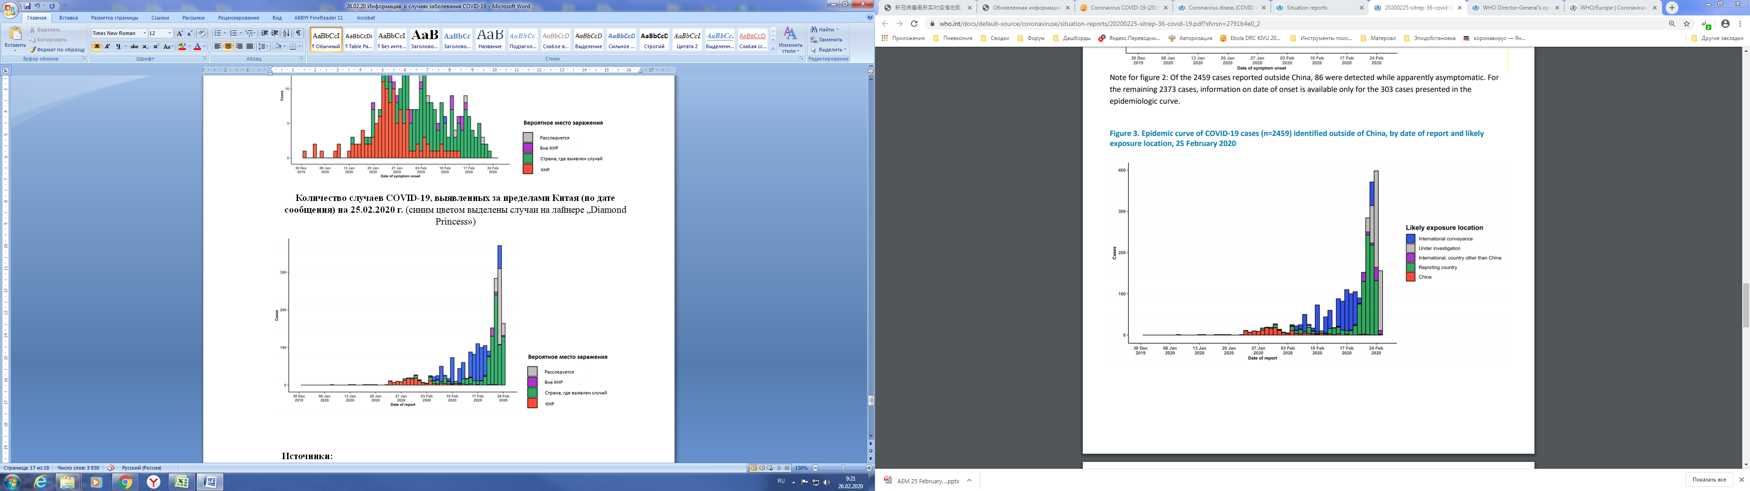

**Источники:**

<https://www.who.int/emergencies/diseases/novel-coronavirus-2019/situation-reports>

[http://www.nhc.gov.cn/](http://www.nhc.gov.cn/%20)

ddc.moph.go.th

[https://www.moh.gov.sg](https://www.moh.gov.sg/news-highlights/details/update-on-local-situation-regarding-severe-pneumonia-cluster-in-wuhan-16-jan)

https://www.who.int

Wjw.wuhan.gov.cn

https://www.cdc.gov/coronavirus/novel-coronavirus-2019.html

https://www.ecdc.europa.eu/

http://www.xinhuanet.com/

info.gov.hk

https://www.mhlw.go.jp/

Twitter/@whowpro

https://www.news.gov.hk

<https://en.yna.co.kr/>

http://www.kaixian.tv/

https://news.sina.com.cn/

people.com.cn

[www.cctv.com/](http://www.cctv.com/)